学院管理员设置系统重修的流程

**一、从教务系统导出每个年级入学以来的不及格学生名单，筛选出对应学期的不及格名单。**

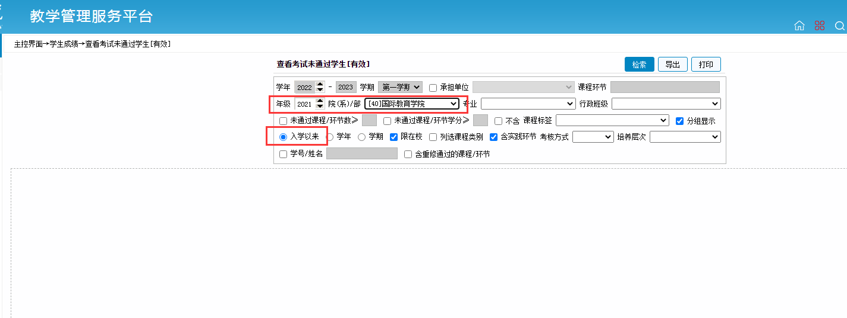

**二、在重修处理模块，设置允许重修报名的课程/环节。根据第一步导出的名单，核对本学期是否开设相关课程/环节。确认开设的课程显示在右框列表中。**

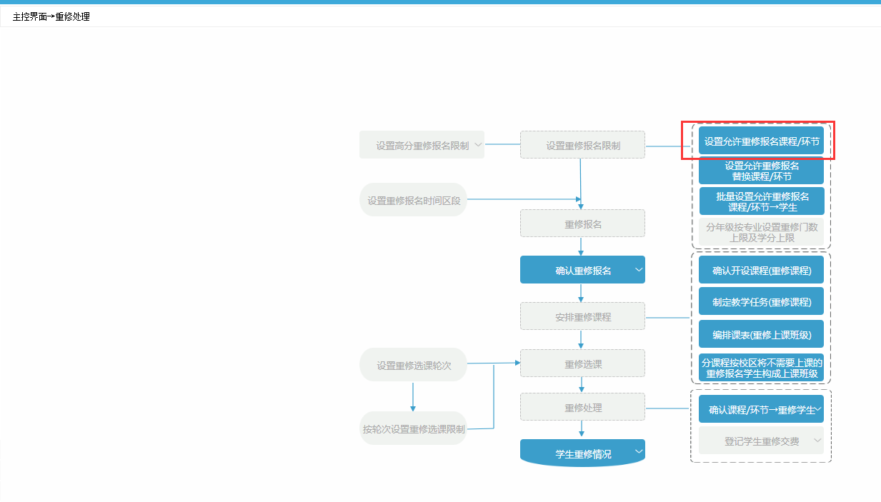

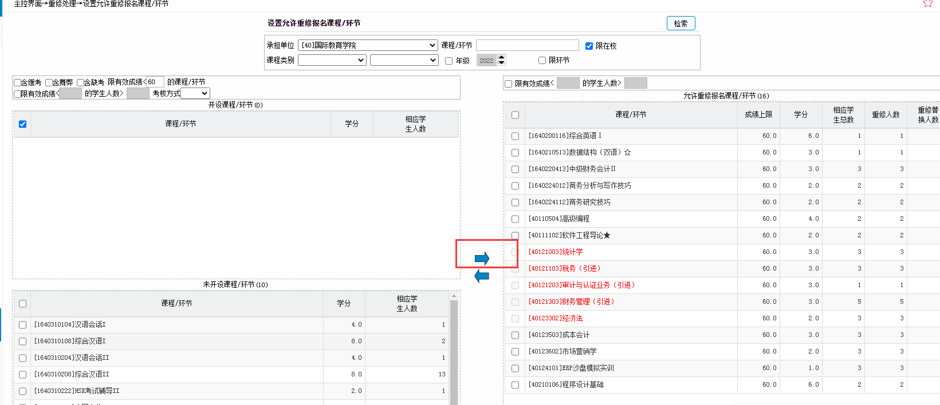

**三、未开设的课程/环节，设置允许重修报名替换课程/环节，替换成功后的课程显示在下方。**

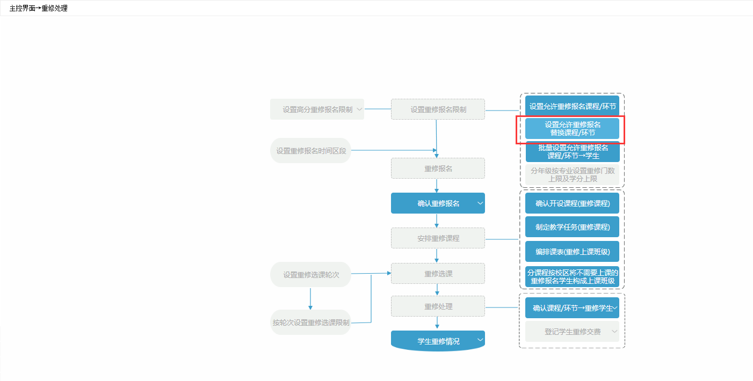

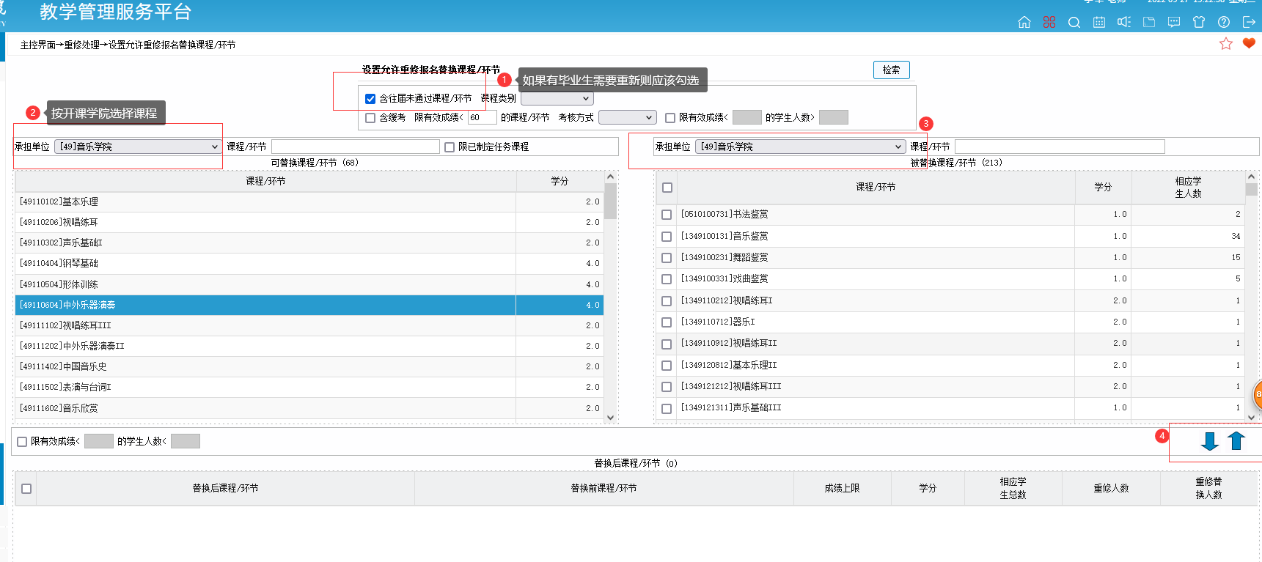

1. **批量设置允许重修报名课程/环节的学生**

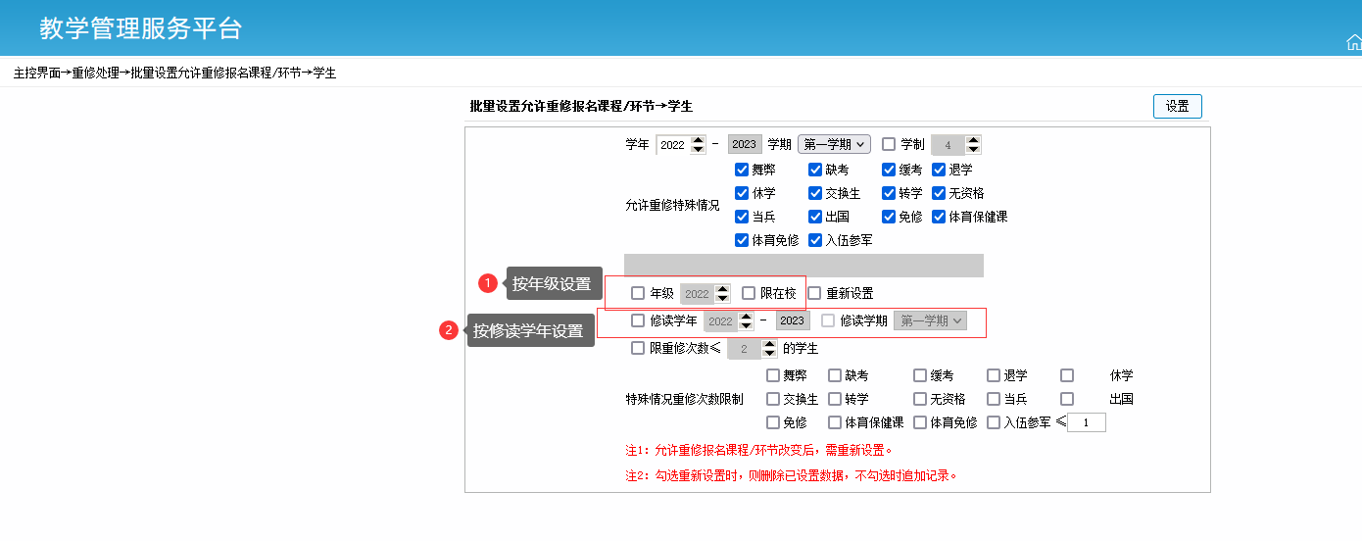

**五、学生申请重修后，查看重修报名学生。根据第一步导出的名单，核对是否有遗漏。如果存在因修订培养方案不再开设的课程，需做课程置换处理。**

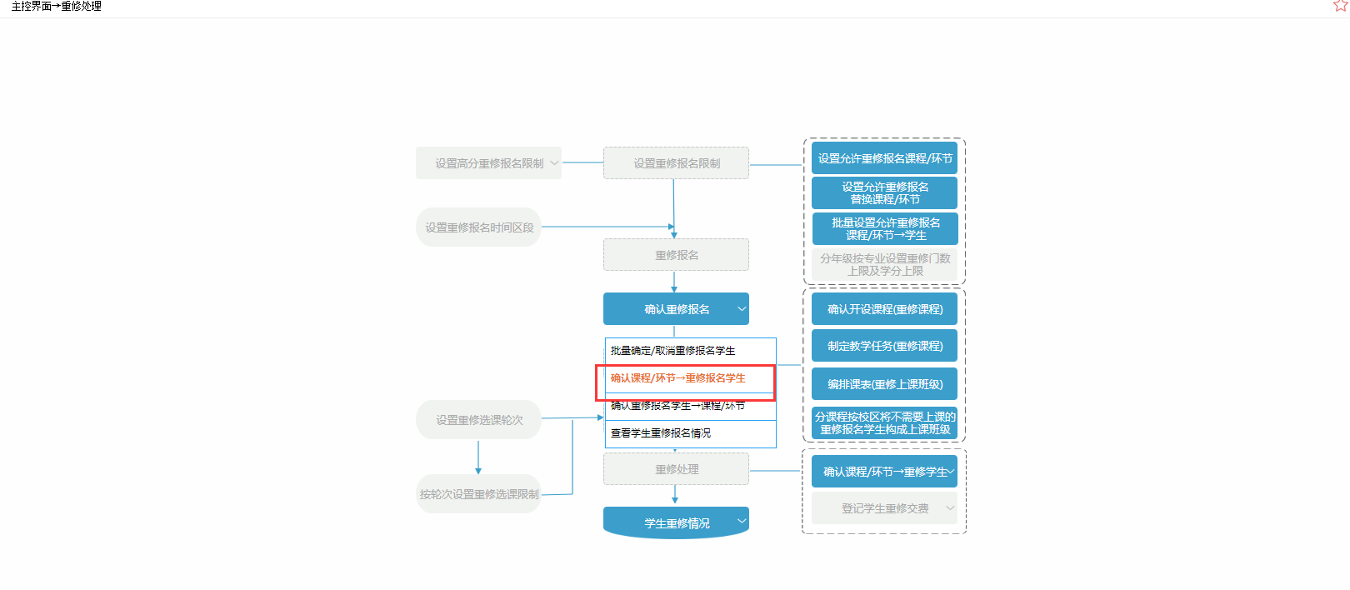

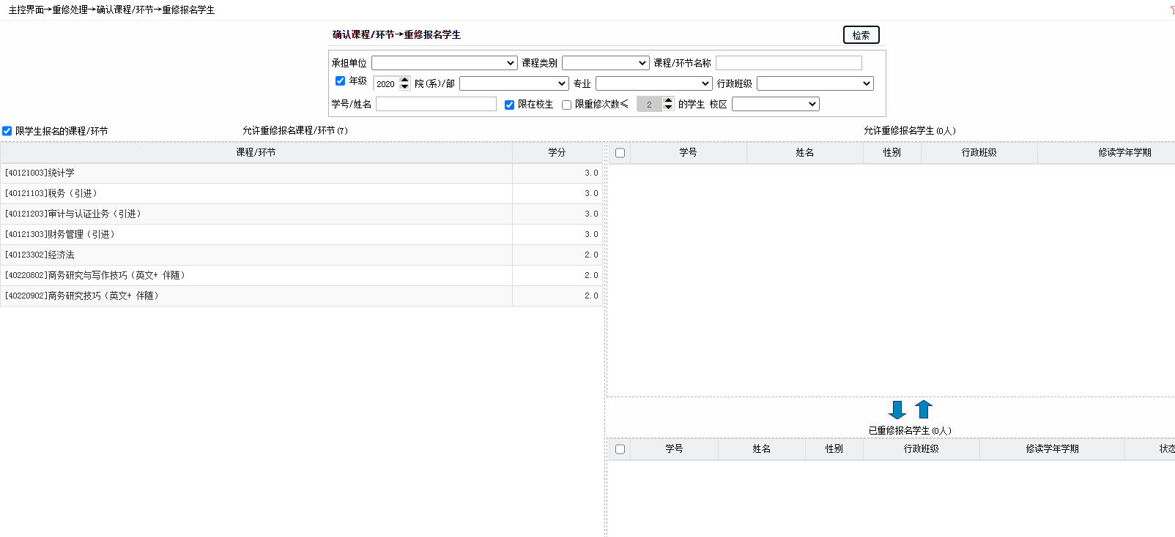

**六、确认开设课程。**

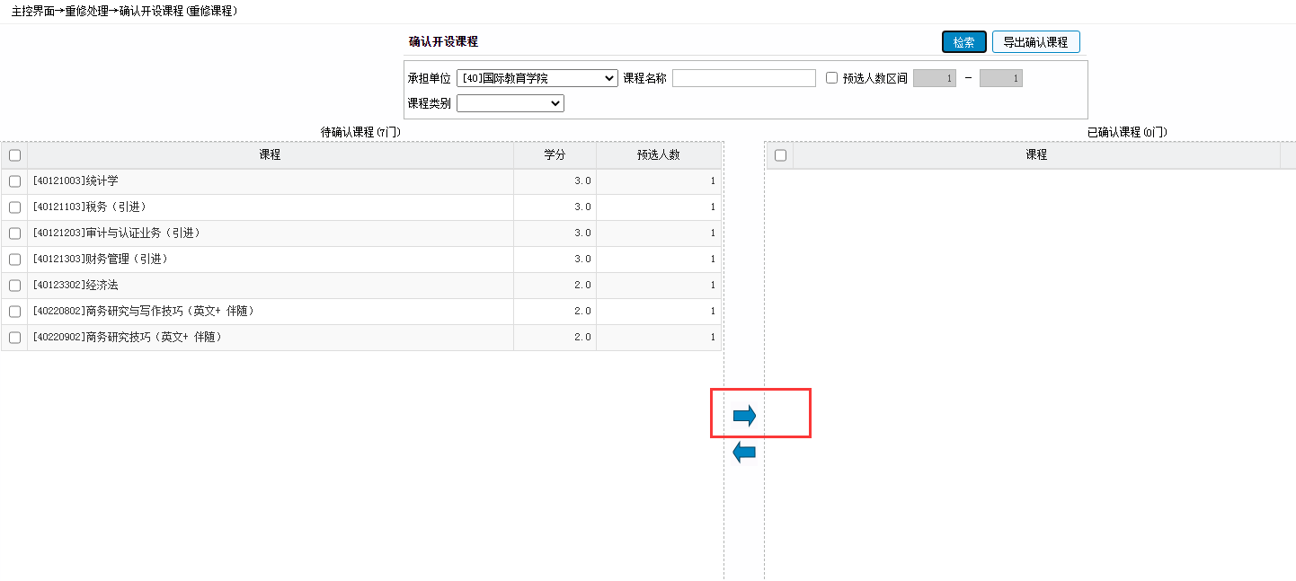

**七、根据单独开班、跟班上课、自主学习等不同情况，分别进行设置。**

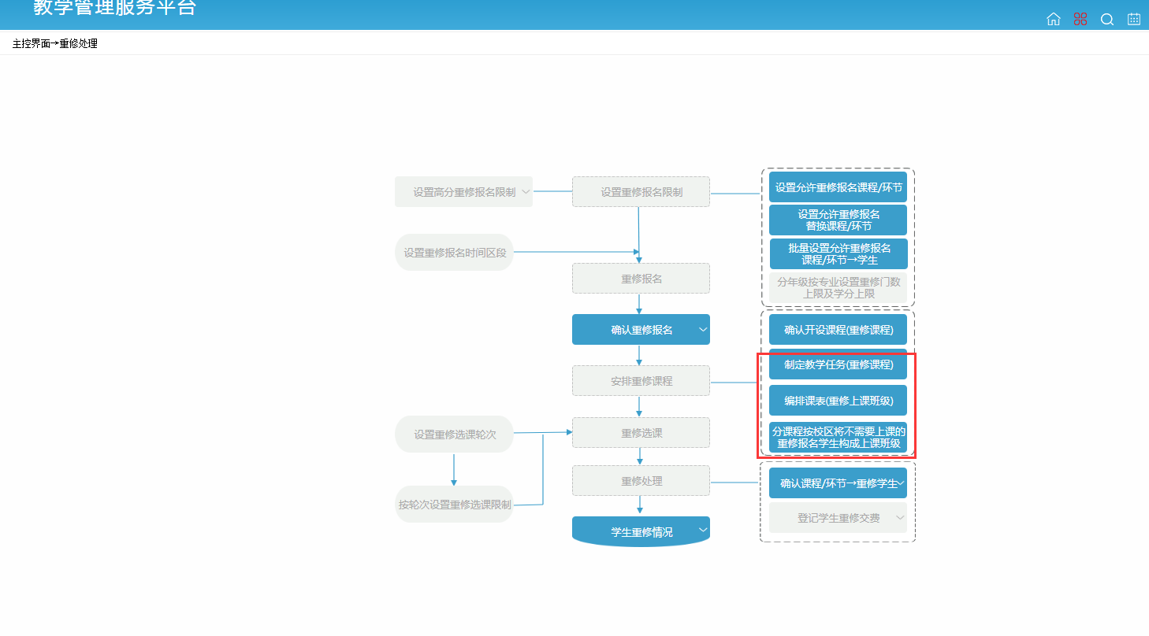

1. 如果多选需要退回重修报名：（1）从确认课程---重修学生里面将学生拉上去，

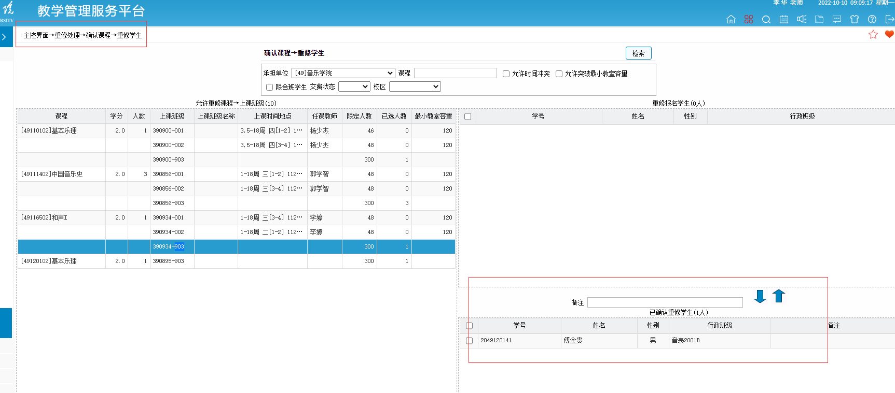

（2） 再从确认课程/环节---确认重修学生里面拉上去，学生就推选

